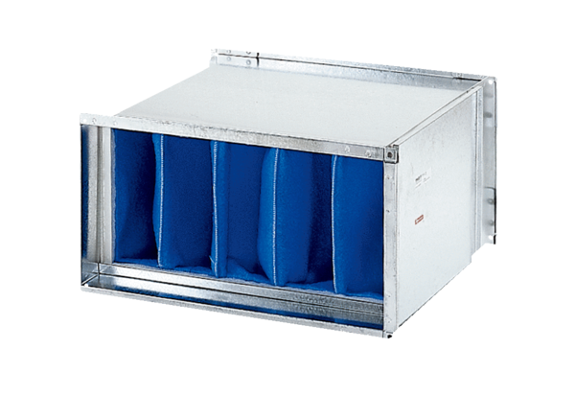Luftfilter TFP 28-7Verpackungseinheit: 1 StückSortiment: D
Artikelnummer: 0149.0069Hersteller: MAICO

